Šeimos relikvijos
Ši šeimos relikvija nėra labai sena ją man atidavė senelė o jai jos mama. Ši relikvija yra nuostabios ryškiai orandžinės spalvos gintariniai karoliai. Tikslios kilmės istorijos nežinau manau juos mano prosenelė nusipirko pajūryje.

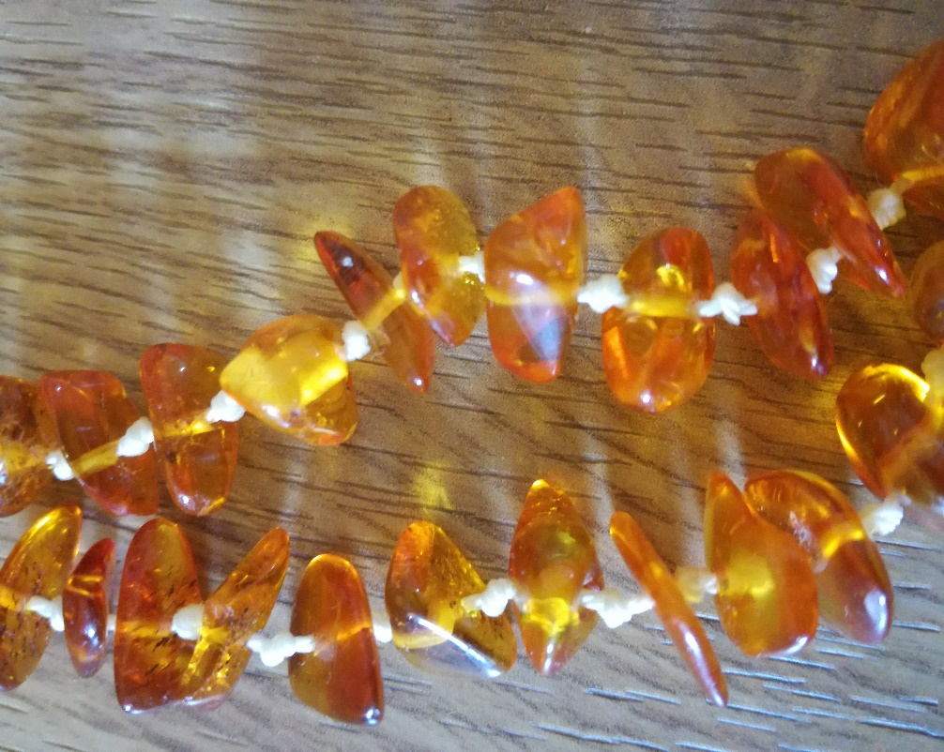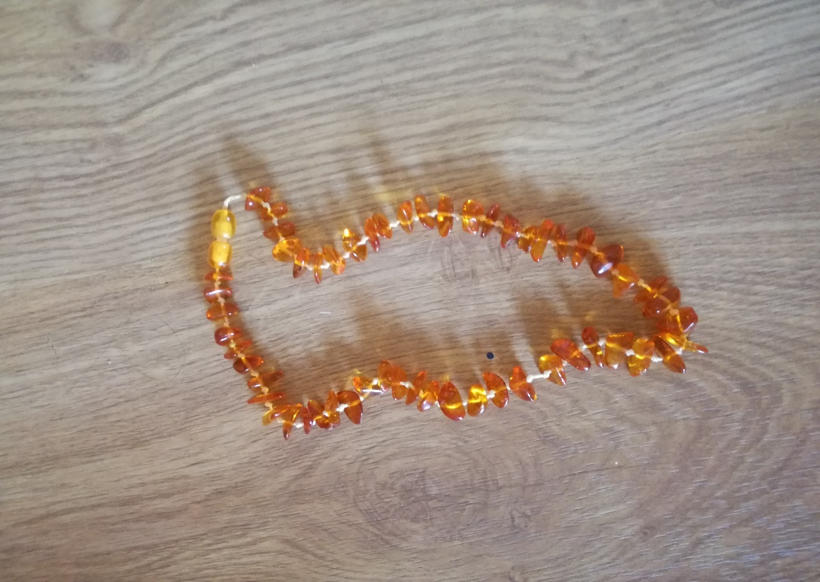
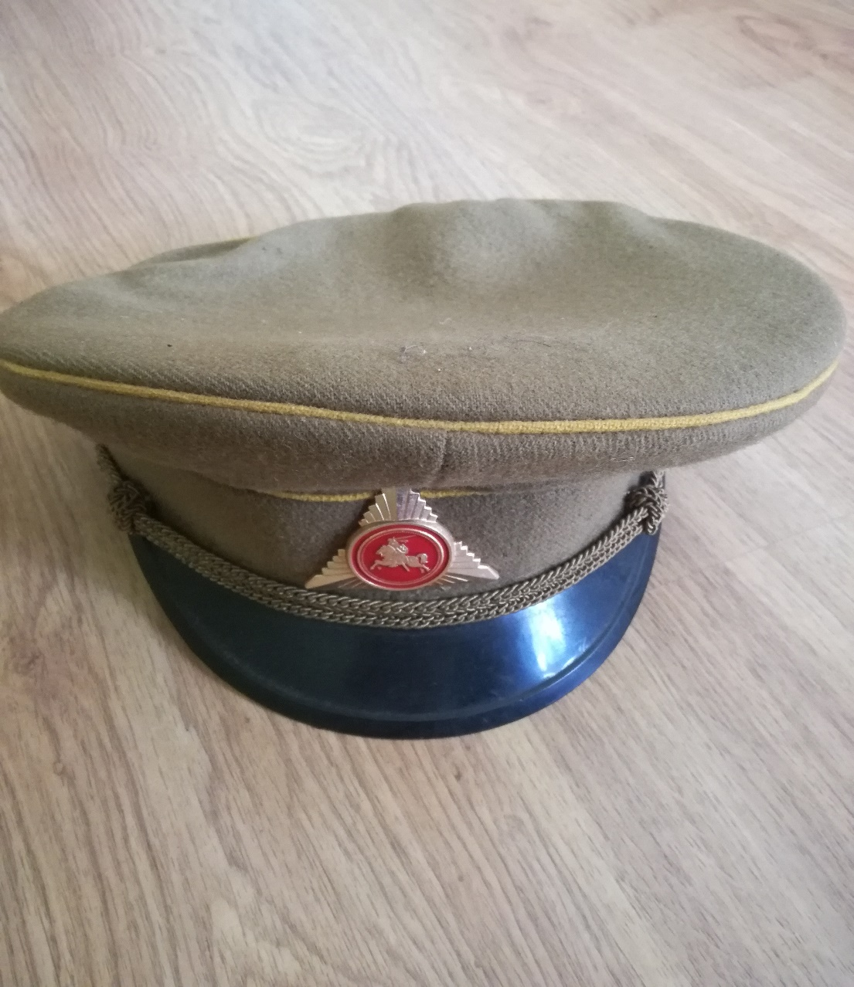
Antra relikvija
Tai yra. mano prosenelio Kazimiero Merkevičiaus kepurė. Jis buvo partizanų rėmėjas ryštininkas. Jis juo buvo kaip buvo dar visai jaunas. Kepurė nėra labai sena. Jis įstojo į Šaulių sąjungą Lietuvai atkūrus 1991m
Agnė 5 klasė

